Krypskyting av neshorn
Av Espen Andre Røinaas, biokjemiker, Lektor, 2021
www.helpingrhinos.org
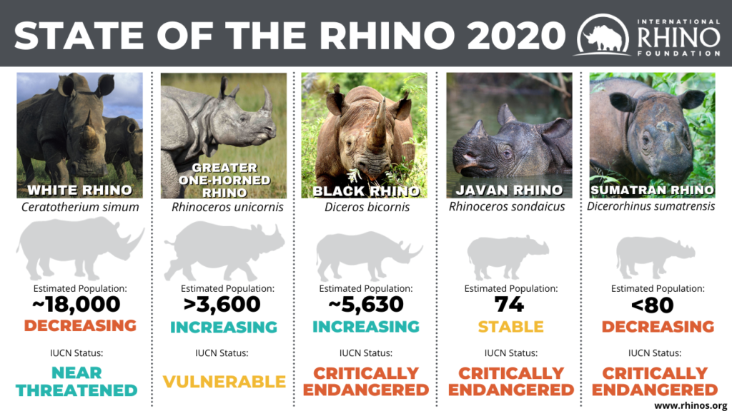
Antall individer av hvert neshorn art 2020.

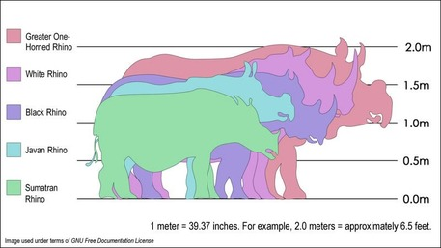
Sammenlikning av størrelsen på de ulike neshorn artene.
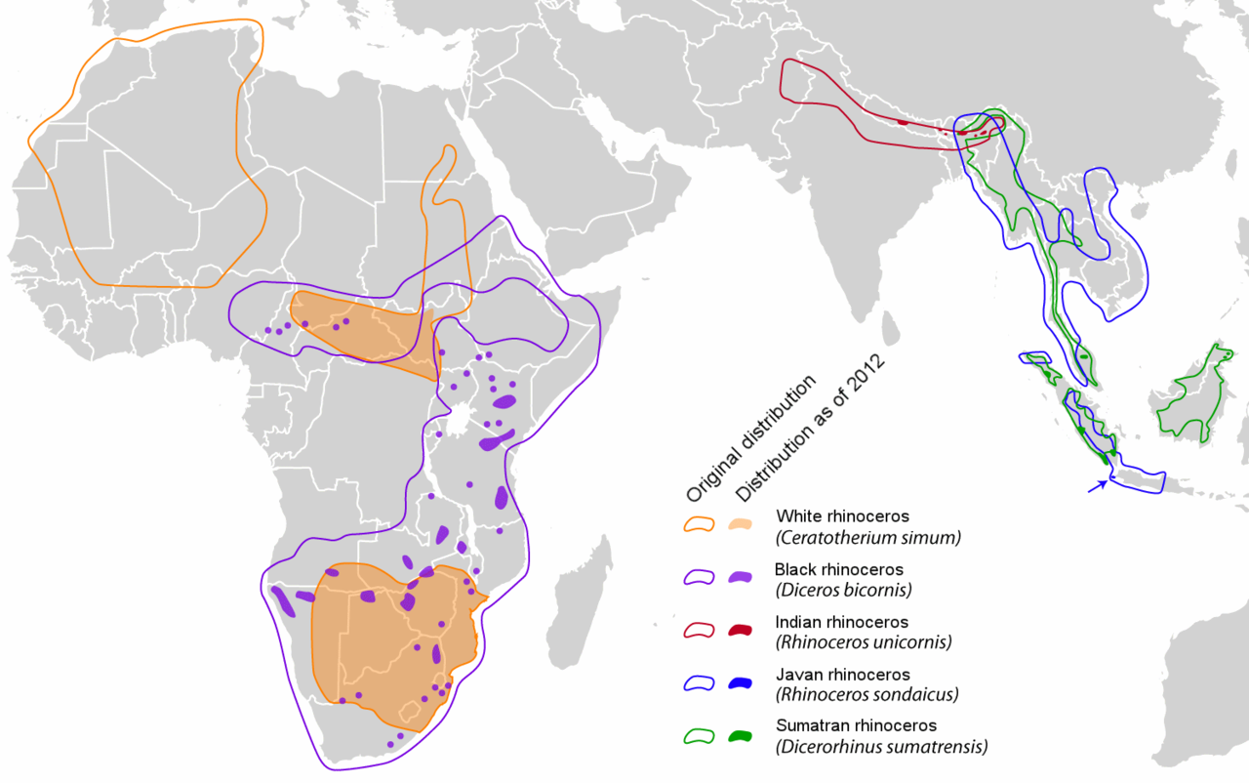

Tidligere utbredelse av neshorn og dagens situasjon

Gjennom tidene har neshorn alltid vært utsatt for jakt og krypskyting. Disse majestetiske dyrene ble jaktet på for hornene deres og for sportens skyld. For mer enn 150 år siden, var den afrikanske savannen hjem til over en million svarte og hvite neshorn. Men ved inngangen til det tjuende århundre, hadde antallet sunket dramatisk. Ustoppelig jakt fra europeiske bosettere førte til en rask nedgang i antallet neshorn, og deres habitat ble redusert til noen få isolerte lommer. Krypskytingen økte også i takt med veksten i den ulovlige handelen med neshornhorn, en ettertraktet ingrediens i tradisjonell medisin i mange asiatiske land.
Takket være ulike bevaringsinnsatser gjennom de siste tiårene, har antallet neshorn begynt å øke igjen. Men midt på 2000-tallet opplevde vi en eksplosjon i etterspørselen etter neshornhorn, noe som førte til en alarmerende økning i krypskyting, spesielt i Sør-Afrika. Dette understreker behovet for fortsatte og forsterkede bevaringsinnsatser for å sikre neshornets overlevelse.

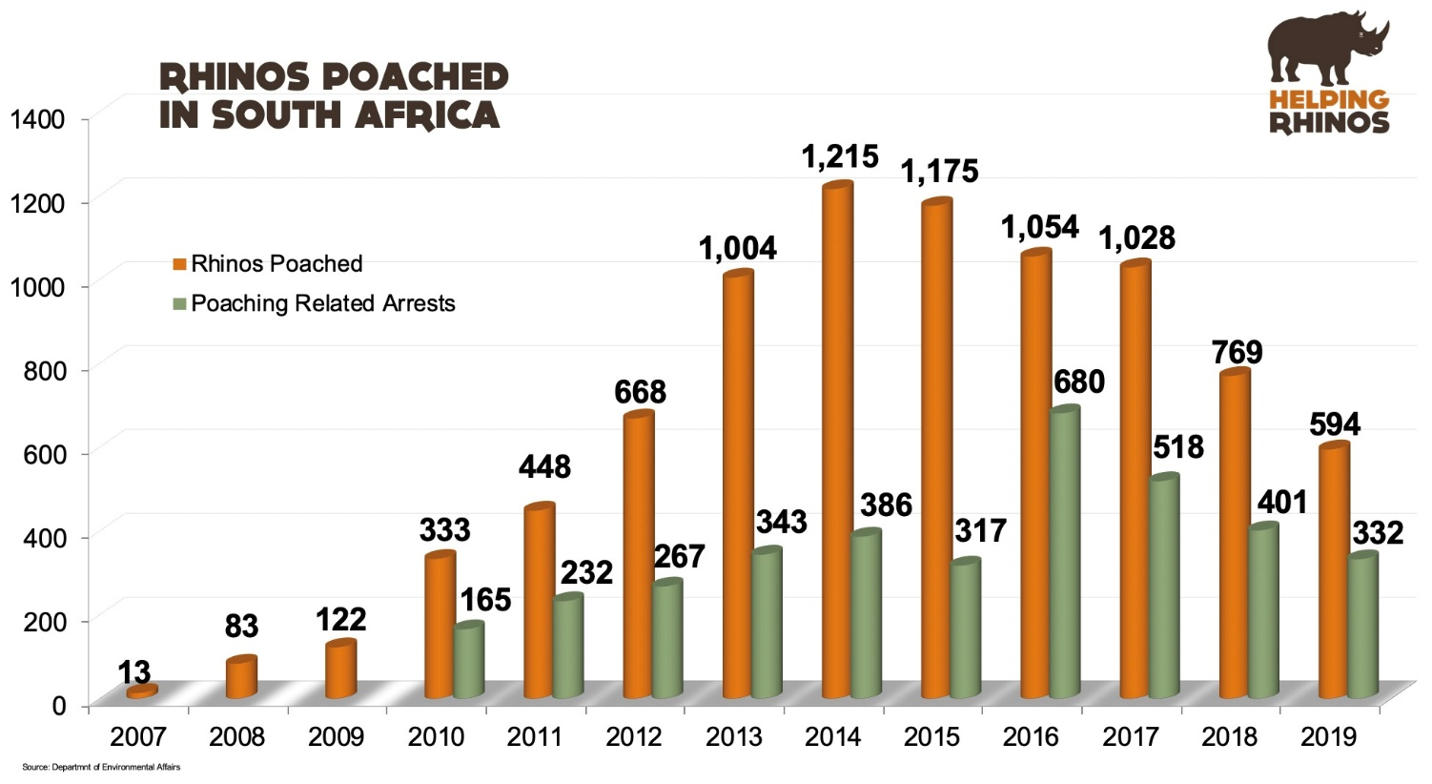
Statistikken over krypskyting av neshorn i Sør-Afrika

Tallene er alarmerende. I 2007 ble bare 13 neshorn drept av krypskyttere. Men innen 2014 hadde dette tallet skutt i været til 1215 - en sjokkerende økning på 9246% på bare syv år.
Denne ulovlige aktiviteten har vært mest utbredt i Kruger nasjonalpark, et beskyttet habitat på Sør-Afrikas nordøstlige grense mot Mosambik.
Til tross for økte sikkerhetstiltak, har den intense krypskytingen ført til en dramatisk nedgang i neshornpopulasjonen i Kruger nasjonalpark, med en reduksjon på 60% siden 2013. I 2019 ble det registrert 394 krypskytingsepisoder i Sør-Afrika. Selv om dette tallet har falt betydelig de siste årene, er det fortsatt altfor høyt.
Det er avgjørende å fortsette arbeidet med å beskytte og bevare neshornpopulasjonen, og å redusere antallet krypskytingsepisoder. Vi må ikke miste fokus på denne viktige oppgaven.
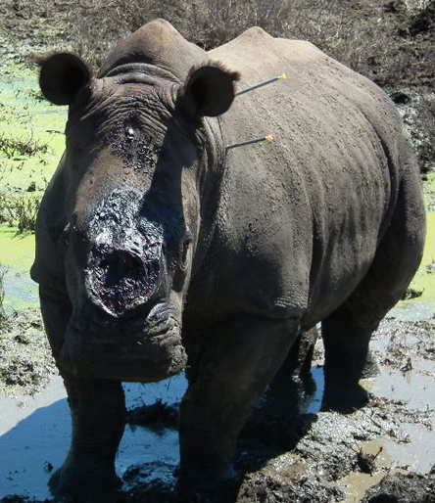
Neshorn, som har fått sitt særegne horn fjernet, er et hjerteskjærende syn.

Hvorfor driver man med krypskyting av neshorn?
Den nåværende krypskytekrisen er i stor grad drevet av den økende etterspørselen etter neshornhorn i asiatiske land, spesielt Vietnam og Kina. Til tross for at internasjonal handel med neshornhorn har vært forbudt siden 1977, fortsetter det å generere betydelige fortjenester på det svarte markedet. På sitt høyeste ble neshornhorn solgt for opptil $65 000 per kg, noe som er mer enn prisen på gull eller kokain. Selv om prisen de siste årene har falt til nær $25.000 per kg, kan denne trenden potensielt føre til nye utfordringer. Ettersom hornene blir rimeligere, kan det tiltrekke seg en bredere kundebase.
Til tross for dette, er det viktig å merke seg at det ikke er noen vitenskapelig bevist medisinsk verdi i å bruke neshornhorn. Hornene er laget av keratin, det samme stoffet som finnes i menneskehår og negler. Mange vitenskapelige studier har bekreftet at det ikke er noen helsefordeler ved å konsumere neshornhorn. Likevel er etterspørselen i mange asiatiske land fortsatt høy. Dette understreker behovet for økt bevissthet og utdanning om neshornhornets sanne natur og verdiløshet som et medisinsk produkt.

Hva brukes neshorn-hornen til?
Neshornhorn er et ettertraktet element i tradisjonell asiatisk medisin (TAM), hvor det brukes til å behandle et bredt spekter av lidelser, inkludert revmatisme, feber og smerte. Det har til og med vært anekdotiske rapporter om personer som hevder at de har blitt kurert for kreft ved å ta neshornhorn, selv om det ikke finnes vitenskapelig bevis for å støtte disse påstandene.
Hornet er også kjent for å bli brukt som et middel mot bakrus eller som et afrodisiakum, og det blir ofte gitt i gave til alvorlig syke familiemedlemmer som en æresbevisning.
Økonomisk vekst i land som Kina og Vietnam har ført til en økning i antallet mennesker som har råd til å kjøpe neshornhorn. Dette har resultert i at neshornhorn har blitt et statussymbol for den voksende middelklassen, med mange individer som åpent viser frem deres besittelse av hornet som et tegn på velstand.
Studier utført av organisasjoner som overvåker ulovlig dyrehandel har vist at etterspørselen etter neshornhorn er prisuavhengig, noe som betyr at folk er villige til å kjøpe det uansett kostnad. Undersøkelser av neshornhandelen har også vist at forbrukerne foretrekker horn fra ville neshorn fremfor de fra oppdrettsneshorn, og at de generelt ikke er bekymret for neshornpopulasjonene eller stigmatiseringen knyttet til bruken av hornet. Dette antyder at etterspørselen etter neshornhorn sannsynligvis vil fortsette, ettersom folks tro på hornets verdi er dypt forankret i deres kultur.

Andre trusler for neshorn
Tap av habitat er den nest største trusselen mot neshorn. I både Afrika og Asia er neshornets naturlige habitat i fare for å bli erodert, ettersom menneskelige bosetninger og jordbruksland stadig utvider seg.
En tankevekkende rapport utgitt av FN i mai 2019 avslørte at en million arter av planter og dyr nå står overfor utryddelse. Rapporten malte et dystert bilde av artenes utryddelse, nedgangen i dyrelivsbestanden, tapet av habitat og forringelsen av økosystemene, noe som bekrefter at vi mister naturen i en uholdbar hastighet.
Neshorn blir ofte tvunget ut av deres nåværende habitat. Dette kan være på grunn av mangel på mat eller vann, eller inngrep i deres habitat gjennom menneskelig aktivitet, som utvidelse av jordbruksland eller byggeprosjekter. Dette understreker behovet for å beskytte og bevare neshornets naturlige habitat for å sikre deres overlevelse.

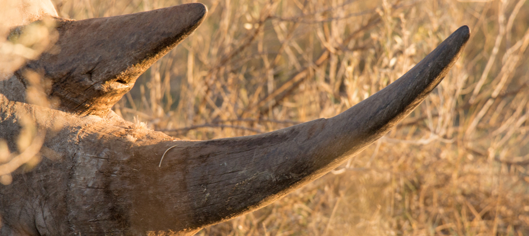

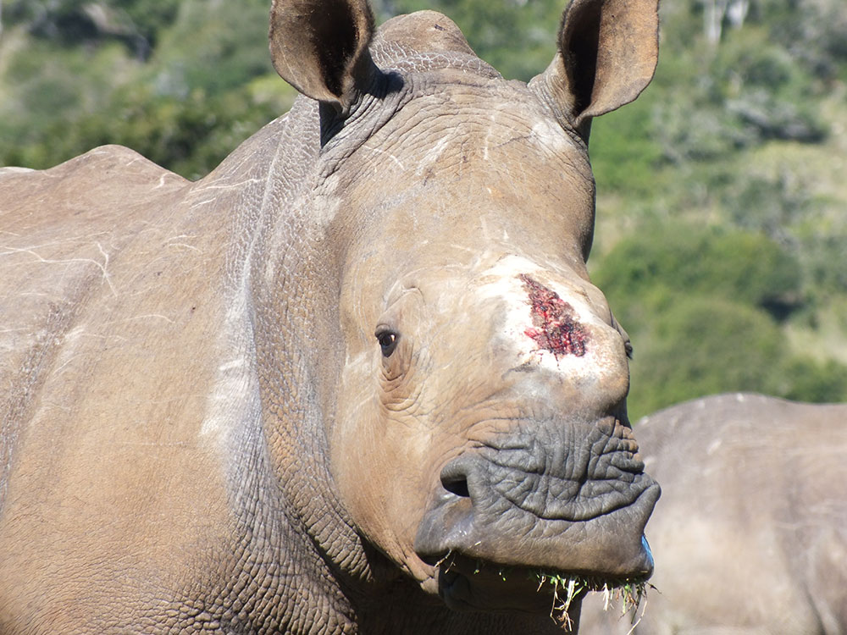

Tap av habitat er den nest største trusselen mot neshorn. Neshorn er ensomme skapninger som unngår menneskelig kontakt. De lever ofte alene og trenger store områder for å beite og overleve. Men med menneskelige bosetninger som stadig utvider seg inn i neshornets territorier, blir naturressursene tappet, og neshornene blir ofte tvunget til å søke andre passende steder for å leve, avle og oppdra avkommet sitt.
Tapet av habitat for neshorn har også en dominoeffekt på andre planter og dyr som lever i det samme økosystemet. For eksempel fungerer det svarte neshornet som en naturlig beskjærer ved å spise blader fra busker og trær. Dette forhindrer at disse plantene vokser ukontrollert og hindrer at visse vegetasjoner blir kvalt av andre arter. Dette er bare ett av mange eksempler på neshornets uvurderlige rolle i økosystemet.
Til slutt, hvis neshorn blir tvunget ut av sine spesifikke områder på grunn av endringer i habitat, kan de bli mer utsatt for krypskyting. Det understreker viktigheten av å gjøre alt vi kan for å redusere miljøtrusler og tap av habitat for å sikre neshornets overlevelse.

5 ulike neshorn arter
Hvit neshorn/ Stumpneshorn
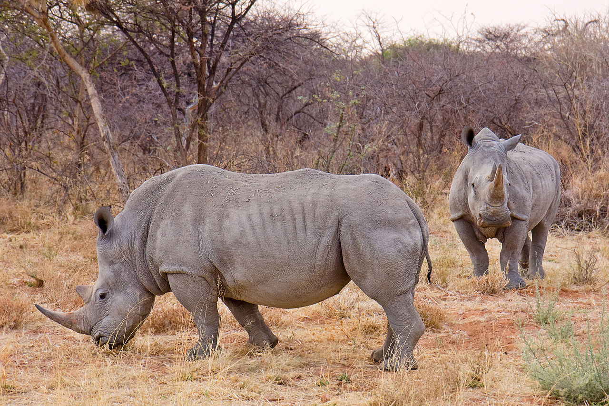
Afrikas største neshornart, også kjent som 'firkantet' neshorn.
IUCN-status: nær truet
Populasjon: 18 067
Habitat: Gressletter og savanne
Vekt: 1800 kg til 2700 kg
Land: Sør-Afrika, Namibia, Botswana, Zimbabwe, Zambia, Kenya, Uganda

Det hvite neshornet, som er en av to neshornarter i Afrika, har en misvisende betegnelse. Til tross for navnet, er huden deres faktisk grå. Det er flere teorier om opprinnelsen til navnet ‘hvit’, men den mest aksepterte er at det er en feiltolkning av det afrikanske ordet for ‘bred’, en beskrivelse av neshornets brede munn og overleppe. Dette har også gitt det hvite neshornet kallenavnet ‘firkantet neshorn’.
Som en beitende art, kan det hvite neshornet ofte bli funnet på de åpne slettene i Afrika, der de beiter på gress. Selv om de trenger mat hver dag, har de en bemerkelsesverdig evne til å overleve uten vann i opptil 4 til 5 dager.
Populasjonen av hvite neshorn har gjennomgått en bemerkelsesverdig gjenoppretting. Fra et lavpunkt på rundt 100 individer i 1895, har den ville populasjonen økt til omtrent 18 067. Men siden 2008 har en økning i krypskyting igjen truet denne voksende populasjonen.
Det er viktig å merke seg at det er to underarter av det hvite neshornet: Det sørlige hvite neshornet (Ceratotherium simum simum) og det nordlige hvite neshornet (Ceratotherium simum cottoni).

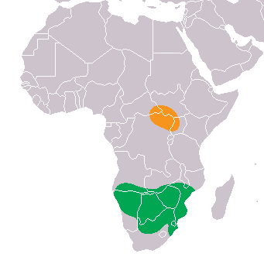
Tidligere utbredelse for det sørlige hvite neshornet (grønn) og det nordlige hvite neshornet (oransje).

Sørlige hvite neshorn
Per 31. desember 2007, var det anslått at det fantes 17.460 sørlige hvite neshorn i det fri, ifølge IUCN 2008. Dette gjør dem til den mest tallrike underarten av neshorn i verden, med et antall som overgår alle andre neshornunderarter til sammen. Sør-Afrika er hjemsted for majoriteten av denne underarten, med 16.255 individer i 2007. Det finnes også mindre populasjoner av sørlige hvite neshorn som har blitt gjeninnført til deres historiske habitat i Namibia, Botswana, Zimbabwe, Uganda og Eswatini. En liten populasjon overlever også i Mosambik. I tillegg har det blitt introdusert populasjoner utenfor deres historiske utbredelsesområde, som i Kenya og Zambia.
Villfangede sørlige hvite neshorn har vist seg å være i stand til å reprodusere seg lett i fangenskap, gitt at de har tilstrekkelig plass og mat, samt tilstedeværelsen av andre hunner i avlsalder. Imidlertid er det observert at reproduksjonshastigheten er ekstremt lav blant sørlige hvite hunner som er født i fangenskap, en observasjon som for øyeblikket ikke er fullt ut forstått. Dette er et interessant område for videre forskning.

Nordlige hvite neshorn
Det nordlige hvite neshornet, også kjent som det nordlige nesehornet (Ceratotherium simum cottoni), er kritisk truet og muligens utryddet i det ville. Denne underarten, som tidligere ble funnet i flere land i Øst- og Sentral-Afrika sør for Sahara, er en beitende art som trives på gressletter og savanneskog.
Opprinnelig var det seks nordlige hvite neshorn i Dvůr Králové Zoo i Tsjekkia. Fire av disse neshornene, som var de eneste reproduktive individene av denne underarten, ble transportert til Ol Pejeta Conservancy i Kenya. Her håpet forskere at de ville kunne avle og dermed redde denne underarten fra utryddelse. Dessverre døde en av de to gjenværende neshornene i Tsjekkia i slutten av mai 2011. De to siste hannene som var i stand til naturlig parring, døde i 2014 - en i Kenya den 18. oktober og en i San Diego den 15. desember. I 2015 plasserte den kenyanske regjeringen den siste gjenværende hannen av underarten på Ol Pejeta under 24-timers bevæpnet vakt for å avskrekke krypskyttere. Han ble imidlertid avlivet den 19. mars 2018 på grunn av flere helseproblemer forårsaket av alderdom, og etterlot bare to hunner i live som bor på Ol Pejeta-komplekset. Personalet håper å inseminere de resterende hunnene med sæden fra den siste hannen, selv om dette ikke er ideelt på grunn av neshornets alder.
Nyere forskning basert på det fylogenetiske artsbegrepet har ført til hypotesen om at det nordlige hvite neshornet er en egen art, snarere enn en underart av hvite neshorn som tidligere antatt. I så fall ville det korrekte vitenskapelige navnet for denne arten være Ceratotherium cottoni. Tydelige morfologiske og genetiske forskjeller antyder at de to foreslåtte artene ble separert for minst en million år siden. Imidlertid har resultatene av denne forskningen ennå ikke blitt allment akseptert av det vitenskapelige samfunnet.

Svart neshorn/Spissneshorn
Den svarte neshornet, også kjent som ‘krok leppet’ neshorn, er omtrent to tredjedeler av størrelsen til det hvite neshornet.
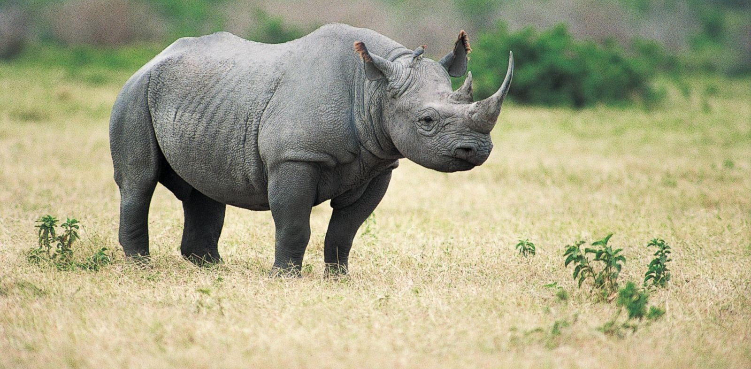
IUCN-status: Kritisk truet
Populasjon: 5630
Habitat: tropisk gressletter, buskmark og ørkener
Vekt: 900 kg til 1400 kg
Land: Sør-Afrika, Namibia, Zimbabwe, Tanzania, Kenya

Det svarte neshornet, også kjent som ‘krok leppet’ neshorn, er en av to neshornarter som finnes i Afrika. Til tross for navnet, er det svarte neshornet faktisk ikke svart, men har en mer gråaktig hudfarge. Det er flere teorier om opprinnelsen til navnet ‘svart’. To av de mest utbredte teoriene er at navnet kan være en feiloversettelse av en beskrivelse av neshornets nebbformede overleppe, eller at engelskmennene ganske enkelt kalte det ‘svart’ som en kontrast til det ‘hvite’ neshornet.
Det svarte neshornet er kjent for å være mer sky, hemmelighetsfull og aggressiv enn det hvite neshornet, og det foretrekker ofte å oppholde seg i tett buskas. Dette gjør det svarte neshornet vanskeligere å spore og oppdage.
Populasjonen av svarte neshorn har dessverre blitt sterkt redusert de siste årene. Det anslås at det i 1970 var så mange som 65 000 svarte neshorn i naturen, mens dagens estimerte populasjon er på bare 5630."

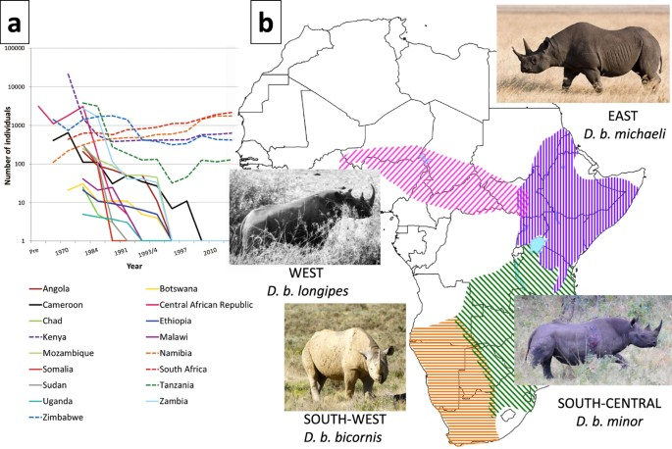
Nedgangen i antallet svarte neshorn i forskjellige land, samt fordelingen av underarter over hele Afrika sør for Sahara, er bekymringsfull. Utryddelsen av lokale populasjoner av svarte neshorn kan i stor grad tilskrives ulovlig jakt.

Det er fire underarter av svart neshorn/ spissneshorn:
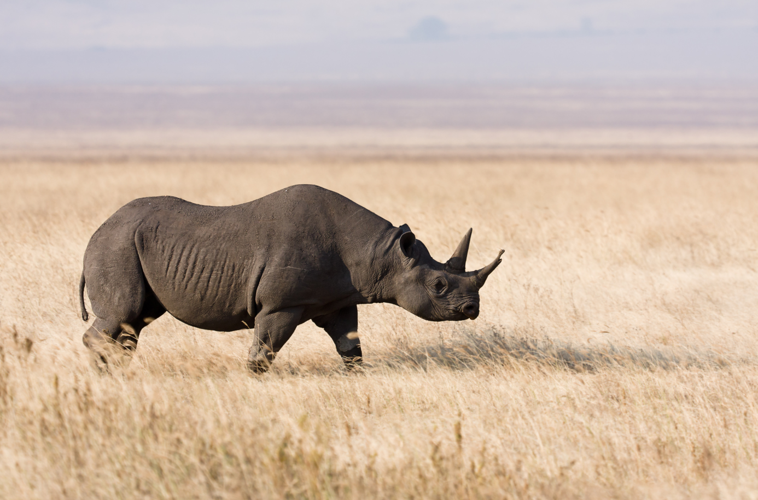
Den sør-sentrale underarten av svart neshorn (Diceros bicornis minor) er den mest tallrike. Den hadde en gang en utbredelse som strakte seg fra sentrale Tanzania, sør gjennom Zambia, Zimbabwe og Mosambik til de nordlige og østlige delene av Sør-Afrika. Den var sannsynligvis også til stede i den sørlige delen av Demokratiske Republikken Kongo, nordlige delen av Angola og østlige delen av Botswana.
I dag er den mest tallrik i det nordøstlige Sør-Afrika, i mindre grad i Zimbabwe, og det er et mindre antall gjenværende i Swaziland. Det sør-sentrale svarte neshornet var utryddet, men har blitt introdusert på nytt i Malawi, Botswana og Zambia. Statusen i Mosambik er usikker; minst ett eksemplar har blitt sett der siden 2008.
Den sør-sentrale svarte neshornpopulasjonen var på 9 090 i 1980, men på grunn av en bølge av ulovlig krypskyting for hornene, ble antallet redusert til 1 300 i 1995. I 2001 var populasjonen 1 651. Dette har økt til omtrent 2 200 i 2010, med 1 684 i Sør-Afrika, 431 i Zimbabwe og noen få eksemplarer i de andre landene.
I løpet av de siste 50 årene har det vært en nedgang på 90% i antall. For tiden øker antallet generelt, men synker regionalt i Zimbabwe.

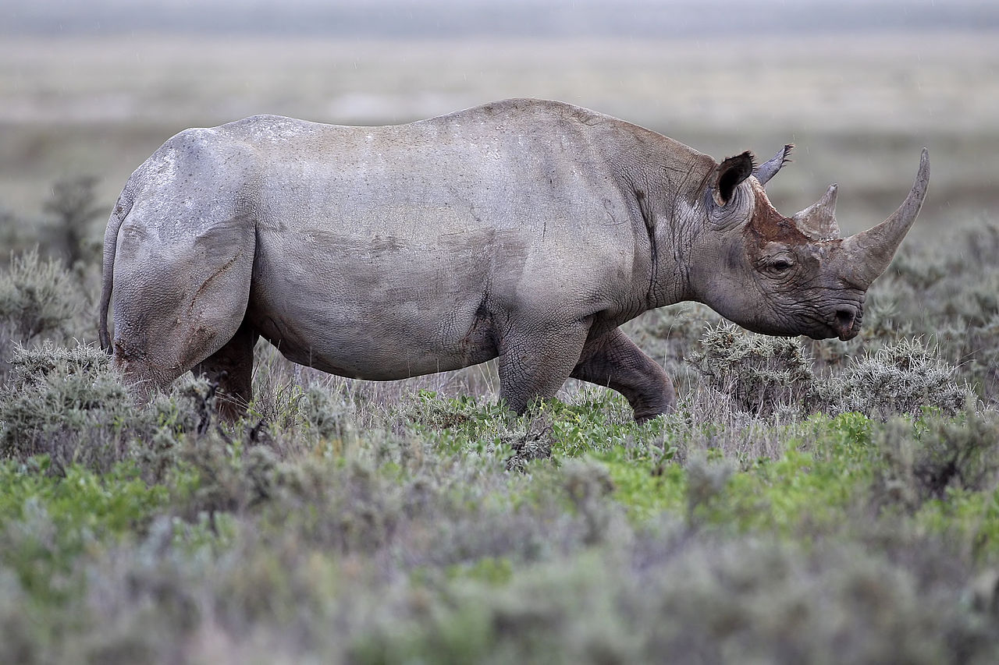
Den sørvestlige underarten av svart neshorn (Diceros bicornis occidentalis) er spesielt tilpasset de tørre og halvtørre savannene i Namibia, sørlige Angola, vestlige Botswana og vestlige Sør-Afrika. Historisk sett fantes den over hele Angola og Namibia.
Underartens kjerneområde er nå primært i Namibia. Det er rapportert om mellom én og fire eksemplarer fra Angola, og flere har blitt introdusert til Sør-Afrika.
Den totale populasjonen av denne underarten er på vei oppover. I 2010 ble det telt 1.920 dyr, noe som representerer en økning på 55,8%.
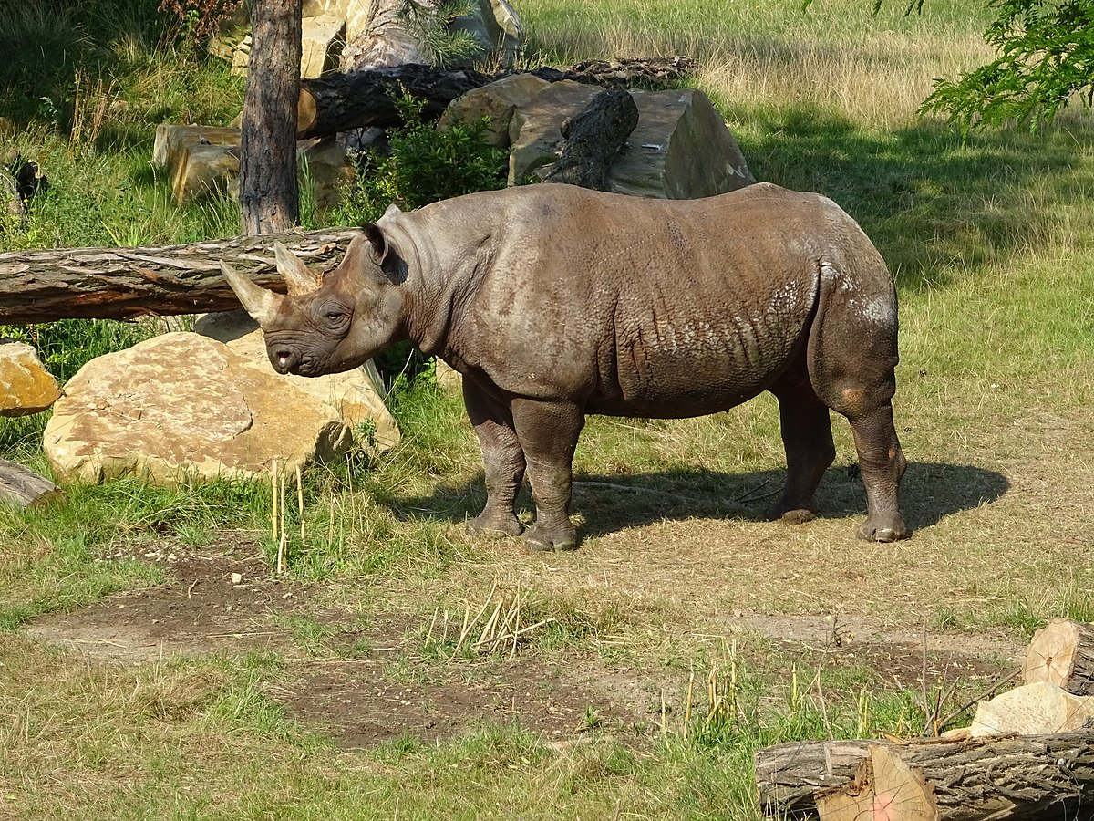
Øst-afrikansk (Diceros bicornis michaeli), primært i Tanzania; En gang lokalisert i Etiopia, Somalia, Tanzania og Kenya, kan fra og med 2017 bare bli funnet i Kenya (594 dyr), Rwanda og i Nord-Tanzania (80 dyr). En populasjon på for tiden 60 dyr holdes utenfor sitt naturlige habitat i Sør-Afrika (Addo Elephant National Park). populasjonen har gått ned 90% de siste tre generasjonene. I 2010 ble deres totale antall estimert til 740 dyr, med en økende trend.
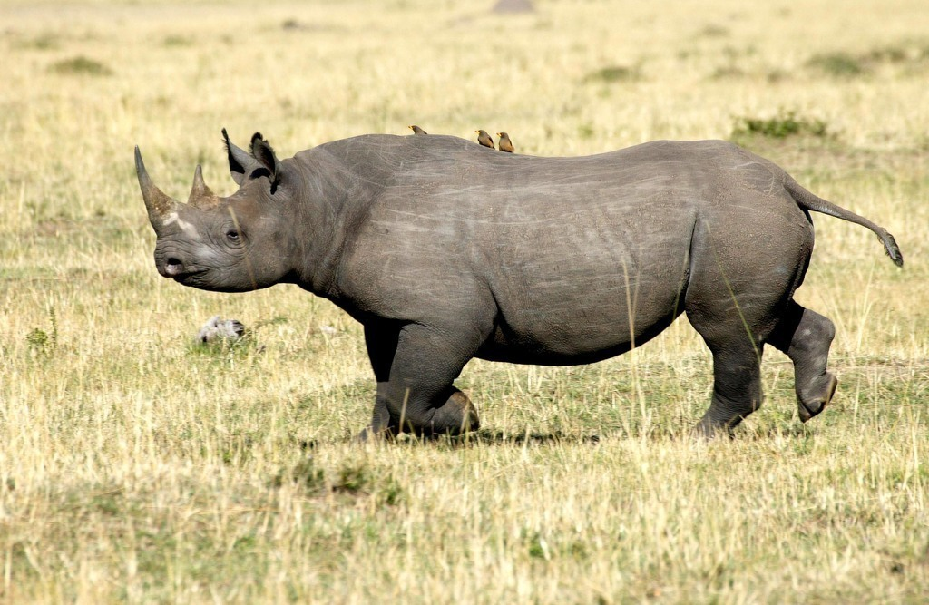
Det vestafrikanske sorte neshornet (Diceros bicornis longipes) ble offisielt erklært utryddet i 2011, med siste observasjon rapportert i 2006 i den nordlige provinsen i Kamerun. Det vestlige sorte neshornet ble antatt å ha vært genetisk forskjellig fra andre neshornarter. Det var en gang utbredt i savannen i Afrika sør for Sahara, men antallet gikk ned på grunn av krypskyting. Den vestlige svarte neshornet fantes hovedsakelig i Kamerun, men undersøkelser siden 2006 har ikke funnet noen individer.
I 2006 gjennomførte veterinærene Isabelle og Jean-François Lagrot en seks måneders undersøkelse med sine lokale lag for å vurdere statusen til den siste kjente populasjonen av det vestafrikanske sorte neshornet. De dekket en avstand på 2500 km i den nordlige provinsen i Kamerun, men fant ingen tegn til neshornets tilstedeværelse. Basert på disse funnene konkluderte lagene med at neshornet sannsynligvis hadde blitt utryddet omtrent fem år før det ble offisielt erklært av IUCN.
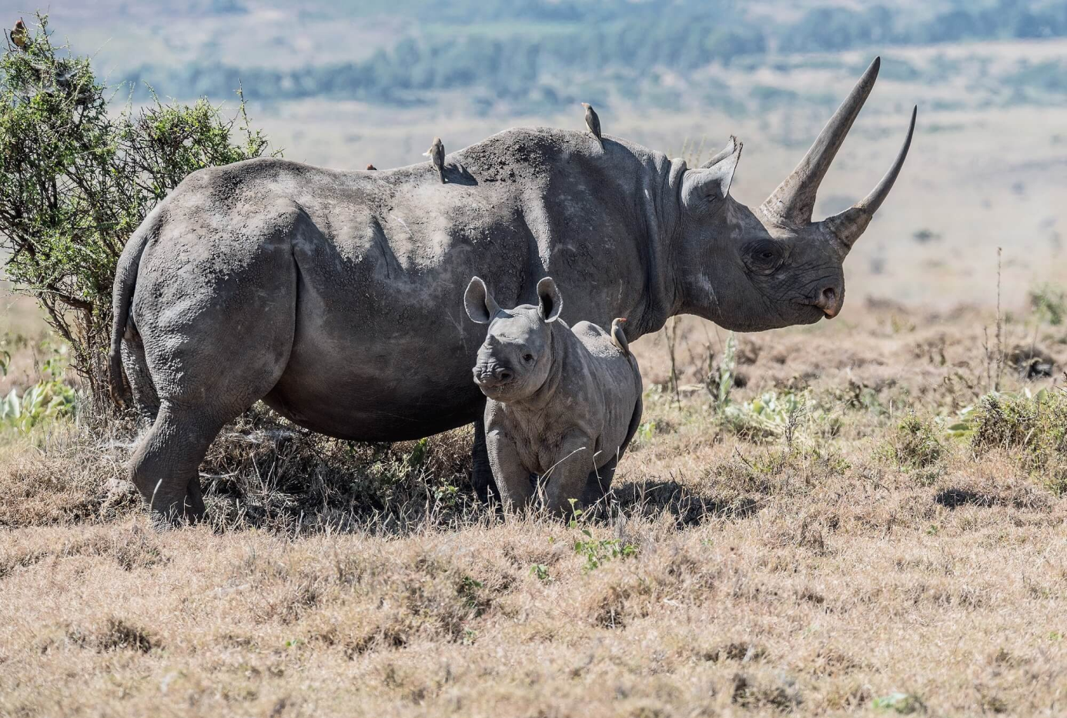
Keitloa er det lokale navnet på en sørafrikansk underart av det svarte neshornet, som har et særegent trekk: Det bakre hornet er like langt eller lengre enn det fremre.

Panserneshorn
Asias største art av neshorn, også kjent som det Indiske neshornet.
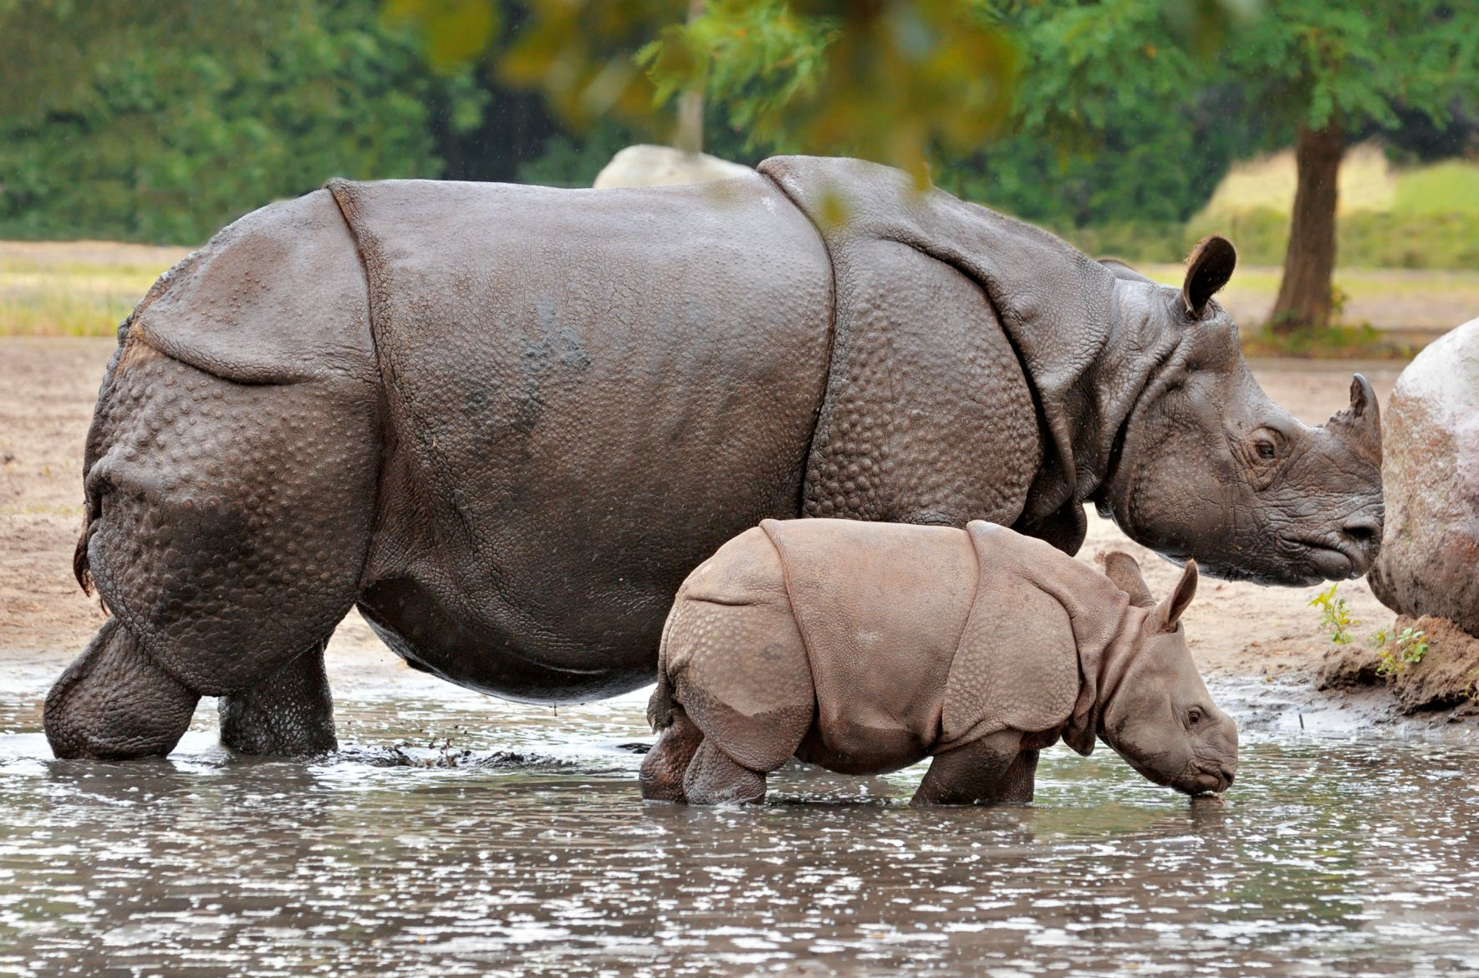
IUCN-status: Sårbar
Populasjon: 3300 - 3600
Habitat: Tropisk gressletter, buskmarker og savanne
Vekt: 1800 kg til 2700 kg
Land: India, Nepal

Panserneshorn, også kjent som det Greater One Horned rhino, er en av de tre neshornartene som finnes i Asia. Dette neshornet har sett en bemerkelsesverdig økning i populasjonen de siste årene, takket være omfattende bevaringsinnsats. På begynnelsen av 1900-tallet var det anslått at så få som 200 individer eksisterte i naturen. Nå antas det at populasjonen har økt til rundt 3333 individer.
Panserneshornet er en beiter som trives i gressletter og våtmarker. Det er kjent for å tilbringe opptil 60% av dagen med å vade i vann, og er ganske dyktig til å beite under vann.
Historisk sett hadde panserneshonet en mye større utbredelse og fantes fra Pakistan til Myanmar, og muligens til og med deler av Kina. Men på grunn av menneskelig aktivitet, finnes de nå bare i flere beskyttede områder i India (spesielt i Assam, Vest-Bengal og noen få par i Uttar Pradesh) og Nepal, samt et par i Lal Suhanra nasjonalpark i Pakistan, hvor de ble gjeninnført fra Nepal. De er begrenset til de høye gresslettene og skogene ved foten av Himalaya. Faktisk er to tredjedeler av verdens indiske neshorn nå begrenset til Kaziranga nasjonalpark, som ligger i Golaghat-distriktet i Assam, India.

Sumatraneshorn
Nærmeste slektning til ull neshornet. Eneste neshorn art som fortsatt er dekket med hår.
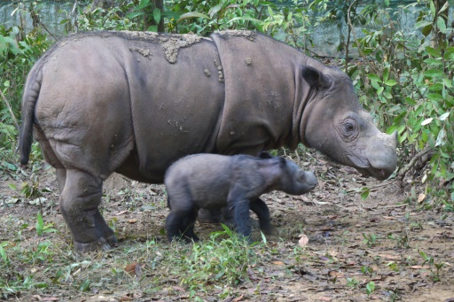
IUCN-status: kritisk truet
Populasjon: Mindre enn 100
Habitat: Tropiske og subtropiske skoger
Vekt: 550 kg til 1000 kg
Område: Sumatra, Sabah

Sumatra-neshornet, en av de tre neshornartene som finnes i Asia, har opplevd en betydelig nedgang i populasjonen. Det er anslått at populasjonen har sunket med omtrent 50% siden slutten av 1990-tallet. Denne nedgangen skyldes hovedsakelig krypskyting for hornene deres, men tap av habitat har også spilt en stor rolle. Deres naturlige habitat blir stadig ødelagt og omgjort til palmeoljeplantasjer.
Dessverre ligger habitatet til Sumatra-neshornet nær Kina og Vietnam, som er blant de viktigste markedene for neshornhorn. Dette har ført til økt krypskyting og truer neshornets overlevelse.
Sumatra-neshornet, som trives i høye høyder i Borneo og Sumatra, har en diett som hovedsakelig består av blader, plantetips, kvister og frukt. Det er den minste og mest hårete av alle de overlevende neshornartene, og det antas å være den nærmeste levende slektningen til det nå utdøde ullneshornet.

Det er tre underarter av Sumatra neshorn:
Det Sumatriske neshornet (Dicerorhinus sumatrensis sumatrensis) hadde en gang et utbredelsesområde som strakte seg over regnskog, sump og skyskog i India, Bhutan, Bangladesh, Myanmar, Laos, Thailand, Malaysia, Indonesia og Kina. I historisk tid fant man dem også i Sichuan i sørvestlige Kina. I dag er de kritisk truet, med bare fem betydelige populasjoner i naturen: fire på Sumatra og en på Borneo. Det er utfordrende å fastslå det nøyaktige antallet av disse ensomme og vidt spredte dyrene, men det anslås at det er færre enn 100 individer igjen. Arten ble erklært utryddet i Malaysia i 2019, og det er mulig at en av populasjonene på Sumatra allerede er utryddet. Neshornet finnes nå bare i Indonesia.
Det Borneanske neshornet (Dicerorhinus sumatrensis harrissoni) ble erklært utryddet i naturen i den malaysiske delen av Borneo i april 2015, med bare to hunner igjen i fangenskap i delstaten Sabah, Malaysia. Imidlertid ble det oppdaget en liten populasjon i Øst-Kalimantan på Borneo tidlig i 2016. I mars 2016 ble en ung hun neshorn fanget i Øst-Kalimantan (i den indonesiske delen av Borneo), noe som bekreftet deres fortsatte eksistens. International Union for Conservation of Nature (IUCN) klassifiserer underarten som kritisk truet. Det indonesiske miljødepartementet startet en offisiell telling av neshornet på Sumatra i februar 2019, som er planlagt å være ferdig om tre år.
Den muligens utryddede nordlige Sumatra neshornet (Dicerorhinus sumatrensis lasiotis) har blitt erklært utryddet ved flere anledninger tidlig på 1900-tallet. Det har imidlertid blitt rapportert at små populasjoner fremdeles kan eksistere i naturen, som i Burma og den malaysiske halvøya, selv om dette er høyst usikkert. Fra og med 2008 er det ansett som “kritisk truet” av IUCN.
På grunn av reproduktiv isolasjon var det 320 individer av D. sumatrensis i 1995, men dette tallet hadde sunket til 216 innen 2011. DNA-analyser har vist at Sumatra-neshornet er den eldste neshorn arten og er relatert til den utdødde eurasiske ullneshornarten, Coelodonta. I 1994 kritiserte Alan Rabinowitz regjeringer, ikke-statlige organisasjoner og andre institusjoner for manglende forsøk på å bevare neshornet på Sumatra. For å bevare arten, foreslo han at de skulle flyttes fra små isolerte populasjoner til avlsprogrammer som kunne overvåke avlssuksessen. For å øke reproduksjonen foreslo han også at de malaysiske og indonesiske regjeringene kunne bli enige om å utveksle kjønnsceller fra Sumatra og Bornean underartene. De indonesiske og malaysiske regjeringene har også foreslått en enkelt ledelsesenhet for disse to eldgamle underartene.

JAVAneshorn
Alle Javan-neshorn i verden lever i Ujong Kulon nasjonalpark.
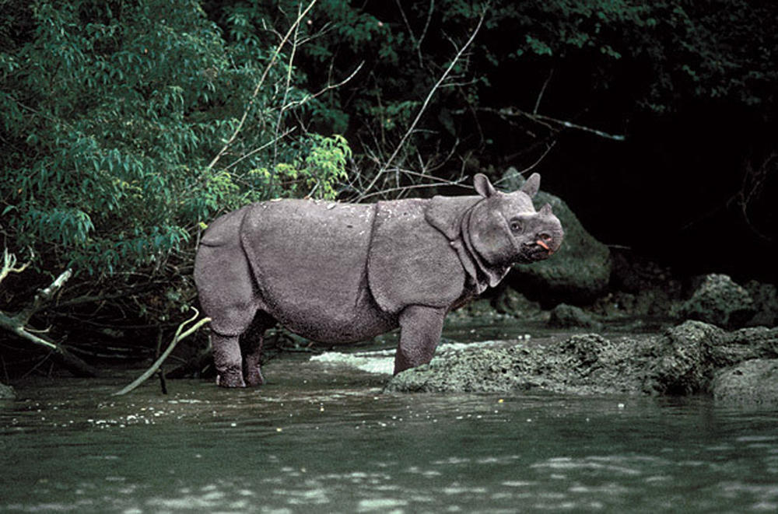
IUCN-status: kritisk true
Populasjon: 68-76
Habitat: Tropiske og subtropiske skoger
Vekt: 900 kg til 2300 kg
Område: Java, Ujong Kulon nasjonalpark

Java-neshornet, en av de tre neshornartene som finnes i Asia, er den mest truede blant de fem neshornartene. Med bare omtrent 70 individer som overlever i naturen i dag, står Java-neshornet overfor en svært reell trussel om utryddelse.
Den siste gjenværende populasjonen, som befinner seg i Ujung Kulon nasjonalpark i Indonesia, har imidlertid hatt suksess med bevaringstiltak. Det har ikke vært rapportert om krypskytterhendelser siden 2005. Det er verdt å merke seg at bare hannene av denne arten har et enkelt horn.
Java-neshornet tilbringer store deler av dagen i vannhull og gjørmebad. Dets særegne lange overleppe gjør det i stand til å beite på trær, kvister og blader. Selv om det også beiter på åpne gressletter, er det denne evnen til å beite på høyere vegetasjon som skiller det ut.
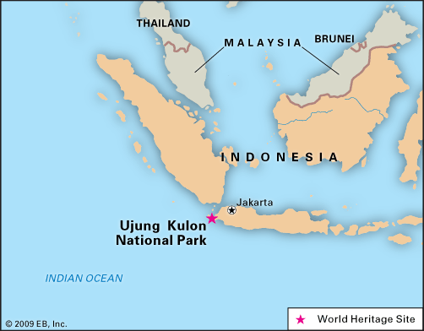
Java-neshornet, som en gang var utbredt i Asia, ble nesten jaktet til utryddelse innen 1930. Dette skyldtes hovedsakelig troen på de medisinske egenskapene til hornene og blodet deres. Landene som opplevde denne nedgangen inkluderte Nepal, India, Burma, Halvøy Malaysia og Sumatra.
Fra og med 2015 er det bare omtrent 70 individer igjen, alle i Ujung Kulon nasjonalpark på Java, Indonesia. Det siste kjente Java-neshornet i Vietnam ble tragisk nok drept for hornet sitt i 2011 av krypskyttere. Dermed er Java nå det eneste stedet hvor Java-neshornet fortsatt eksisterer.

Opprinnelse
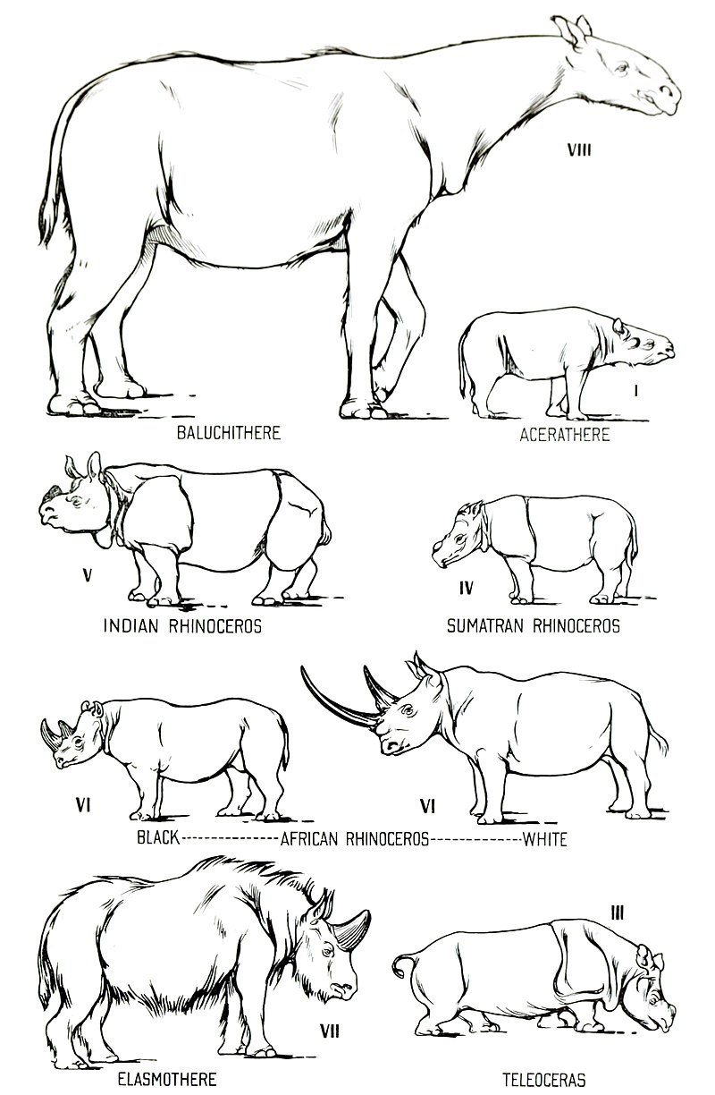
Neshorn er en fascinerende gruppe av pattedyr som har eksistert i over 40 millioner år. De har ett eller to karakteristiske horn på neseryggen, som de bruker til å forsvare seg mot rovdyr og rivaler. Neshornene har en massiv kropp, korte ben og et langt hode med små øyne og store ører. De lever av plantekost, og trives i tropisk og subtropisk klima. Neshornene tilhører ordenen upartåede hovdyr, sammen med hester og tapirer.
Neshornfamilien, Rhinocerotidae, oppsto under eocen, en geologisk periode som varte fra cirka 56 til 34 millioner år siden. De stammer trolig fra tapir-lignende forfedre, som hadde en lang snute og fire tær på hver fot. Neshornene spredte seg raskt over Eurasia og Nord-Amerika, og tilpasset seg ulike habitater og klimaer. Afrika ble først kolonisert av neshorn under miocen, en periode som varte fra cirka 23 til 5 millioner år siden. Det var da de afrikanske og de asiatiske neshornene skilte lag, og utviklet seg til ulike underfamilier.
Fossile funn viser at neshornene var en svært suksessfull og mangfoldig gruppe av dyr i fortiden. Det har eksistert mer enn 40 slekter og 140 arter av neshorn, som varierte i størrelse, form og antall horn. Noen av de mest imponerende neshornene var Paraceratherium, som er det største landlevende pattedyret som er kjent, og Elasmotherium, som hadde et enormt horn på pannen. Dessverre har de fleste neshornene dødd ut, på grunn av klimaendringer, konkurranse og menneskelig aktivitet.

Siste Sumatra-neshorn i Malaysia dør
https://www.nationalgeographic.com/animals/2019/05/last-sumatran-rhino-malaysia-dies/

